加强宣传引导 节日期间诚信经营

春节期间，为营造文明有序、诚信守法的交通运输环境，进一步推进文明城市创建工作，虎林市交通运输综合行政执法大队执法人员节假期不休息，在开展路面巡查工作的同时，积极向出租车驾驶员开展诚信经营宣传活动，提升经营者服务意识、诚信意识，为我市群众出行提供便捷。



活动中，执法人员不畏严寒，对过往出租车驾驶员积极宣传诚实守信的典型案例与相关法律规章，介绍守信激励和失信惩戒的政策举措，引导从业人员依法诚信经营，营造了诚实守信的浓厚氛围。

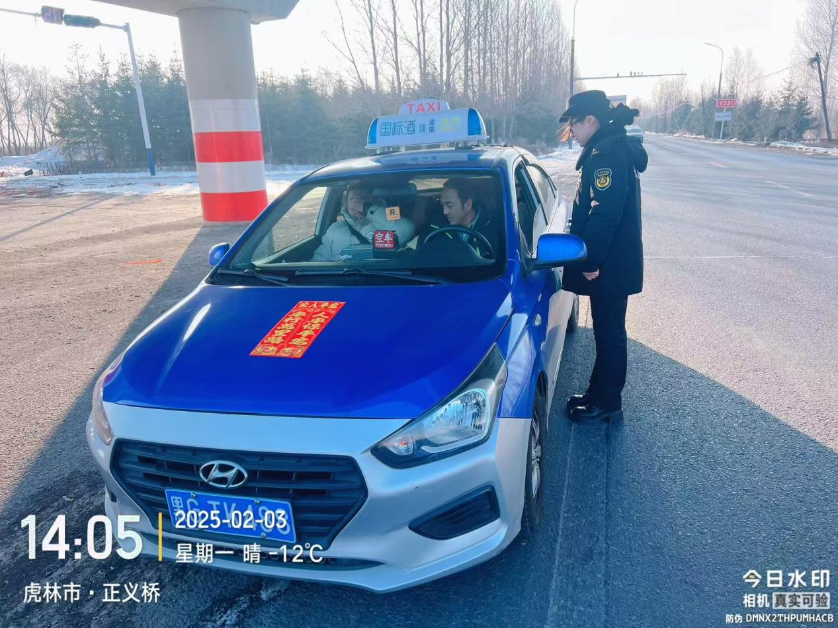

执法人员纷纷表示将继续主动作为，进一步提升行业从业人员的诚信意识，有力助推全市交通运输工作的开展，维护了交通运输市场良好的运营秩序。